ТЕХНИЧЕСКИЙ ПАСПОРТ
Фильтр картридж Reinberg-366/281-289/205-H660-501-11Пс-300-Со
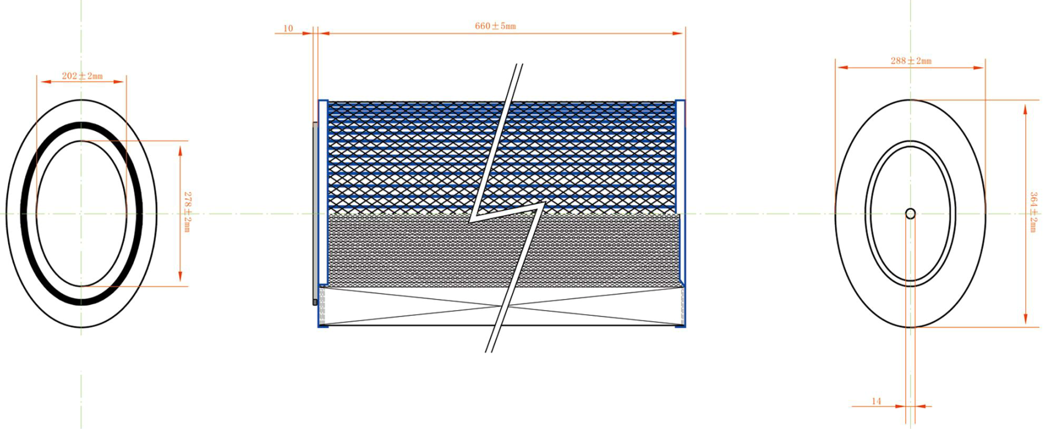
Картридж выполнен в виде неразборной конструкции и относится к категории расходных материалов. Направление потока очищаемой среды снаружи во внутрь не должно превышать 100 ºС. Отделение механических примесей происходит при прохождении воздушного потока через гофрированный фильтрующий материал, изготовленный из нетканого термоскрепленного полотна.
Верхний фланец: | Сквозной стальной фланец с уплотнителем
Нижний фланец: | Глухой стальной фланец с отверстием под шпильку с диаметром 14 мм
Внутренняя сетка: | Просечно-вытяжная оцинкованная сетка
Фильтрующий материал: | Фильтровальная бумага
Площадь фильтрующего материала: | 13,7 м²
Эффективность фильтрации: | ≥90%
Рабочая температура: | -20 ºС … +100 ºС
Воздухопроницаемость: | 416,6 дм³/м²*с
ГАРАНТИЙНЫЕ ОБЯЗАТЕЛЬСТВА:
Изготовитель гарантирует соответствие фильтрующих элементов техническим характеристикам, указанным в паспорте при соблюдении условий эксплуатации и использованию по предназначению, отсутствия признаков естественного износа, условиям транспортировки и хранении в течение 12 (двенадцати) месяцев с даты поставки.
УСЛОВИЯ ЭКСПЛУАТАЦИИ:
- Регламентированная замена по приборам контроля перепада давления (250Па – 1800 Па);
- Запрещено механическое воздействие на фильтровальный материал колюще-режущими предметами, жесткими щетками;
- Регенерация: обратная продувка сжатым воздухом;
- Не рекомендуется использовать Фильтрующие элементы в комплекте с элементами других производителей, а также с элементами бывшими в эксплуатации.
УСЛОВИЯ ХРАНЕНИЯ:
- Хранение в упаковке производителя до +25 ºС;
- Температура хранения не ниже +5 ºС при относительной влажности воздуха в помещении 55 ±5%
- Хранение на паллетах;
- Фильтрующие картриджи должны храниться в закрытых помещениях, защищенных от атмосферных осадков и почвенной влаги и прямых солнечных лучей.
УСЛОВИЯ ТРАНСПОРТИРОВКИ:
Изделие в упаковке производителя перевозится в транспорте, защищенном от попадания атмосферных осадков. Картриджи отгружаются упакованными в тару – картонные коробки.

Технические и габаритные характеристики фильтрующего элемента согласованы:

« » 2026г. М.П.

(должность) (расшифровка подписи) (подпись)

